

**Harcama Birimleri**

**Harcama Yönetim Sistemi**

**Kullanım Kılavuzu**

**Mayıs 2012**

**Ardahan Üniversitesi**

**Strateji Geliştirme Dairesi Başkanlığı**

# GİRİŞ

Merkezi Yönetim Kapsamındaki Kamu idaresi hesaplarının Sayıştay’a verilmesi hakkında çıkarılan 29/02/2012 tarihli ve B.07.0.MGM.0.41/010-07-01/02100 sayılı yazıda, muhasebe iş ve işlemlerinin tam olarak kurumsal bazda yürütülebilmesini teminen, harcama birimlerince düzenlenecek ödeme belgelerinin KBS’nin alt sistemi olan Harcama Yönetim Sistemi (HYS) üzerinden düzenlenmesi ve elektronik ortamda muhasebe birimine gönderilmesi gerektiği belirtilmişti.

Başkanlığımıza intikal eden talepler çerçevesinde KBS-HYS ve diğer uygulamalara ilişkin bilgilendirme semineri verilmesine uygun görülmüştür.

HYS Uygulamasına bağlanılabilmesi için aşağıdaki işlemler sırasıyla gerçekleştirilir.

* Uygulama internet ortamında çalıştığı için bilgisayarınızda kullanmış olduğunuz web tarayıcınız açılır.
* Uygulama web tarayıcılar ile çalışmakta olup sorunsuz çalıştırılabilmesi için;
* ***Mozilla Firefox* 8 ve sonrası,**
* **Google Chrome tüm versiyonları,**
* **Internet Explorer 8,**
* **Internet Explorer 9(Internet Explorer 8 Uyumluluk Modunda),**
* **Safari tüm versiyonları,**

kullanılması gerekmektedir.

* Web tarayıcınızın adres çubuğuna www.kbs.gov.tr adresi yazılır.

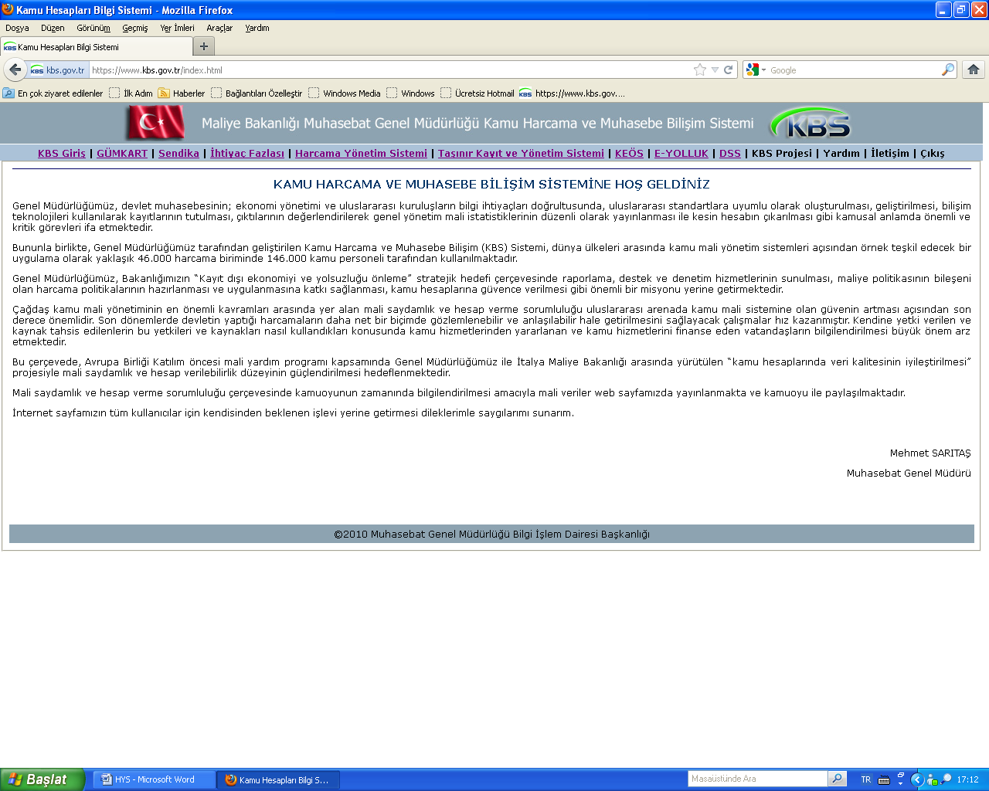

Açılan web sayfasından “***Harcama Yönetim Sistemi***” linki tıklanır.

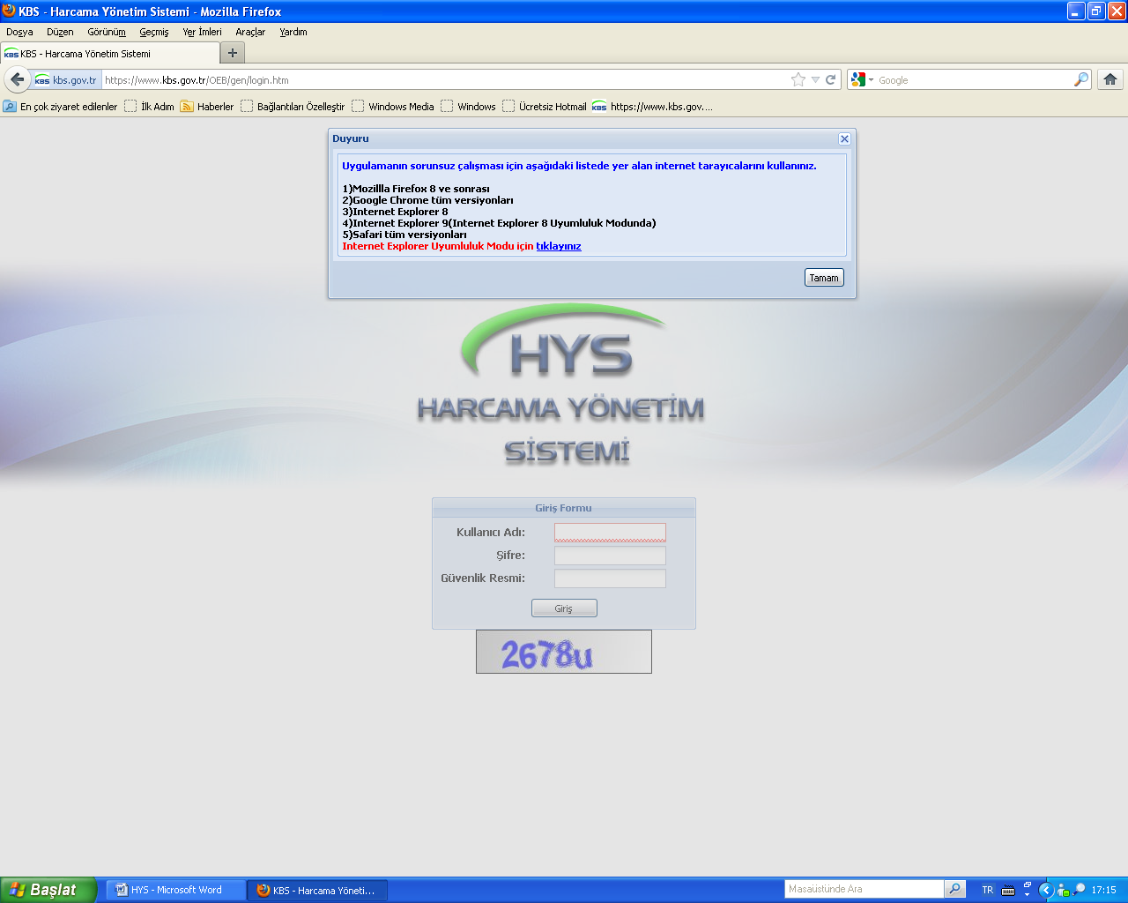

HYS uygulamasını kullanmak için verilen kullanıcı adı ve şifreniz ile güvenlik resmiyle ilgili alanlara bilgi girilir ve “**Giriş**” butonuna basılır.

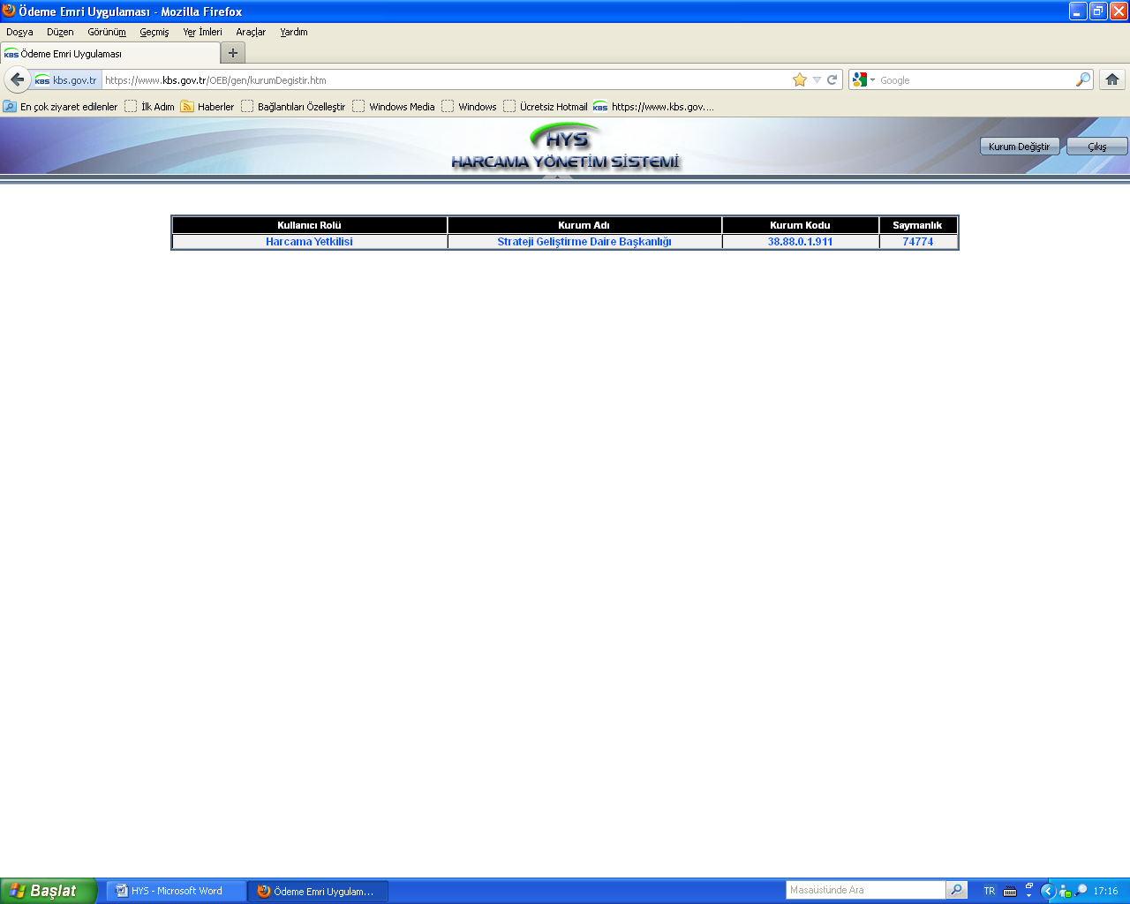

* Kullanıcı adınıza tanımlı olan harcama birimleri ve bu harcama birimlerindeki rolleriniz yeni açılan ekranda gözükür.
* Her bir satır ilgili harcama birimindeki bir rolü gösterir.
* HYS Uygulamasının menüsünü çalıştırabilmeniz için hangi harcama birimi ile ilgili işlem yapmak istiyorsanız ilgili harcama biriminin satırını tıklamanız gerekmektedir. İlgili satırda “Kullanıcı Rolü”, “Kurum Adı” , “Kurum Kodu”, “Saymanlık” sütunlarını bulunmaktadır. Bu sütunlardaki herhangi bir linki tıklamanız yeterlidir.
* Harcama birimi ile ilgili link tıklanınca o harcama biriminin HYS uygulaması açılmış olur.

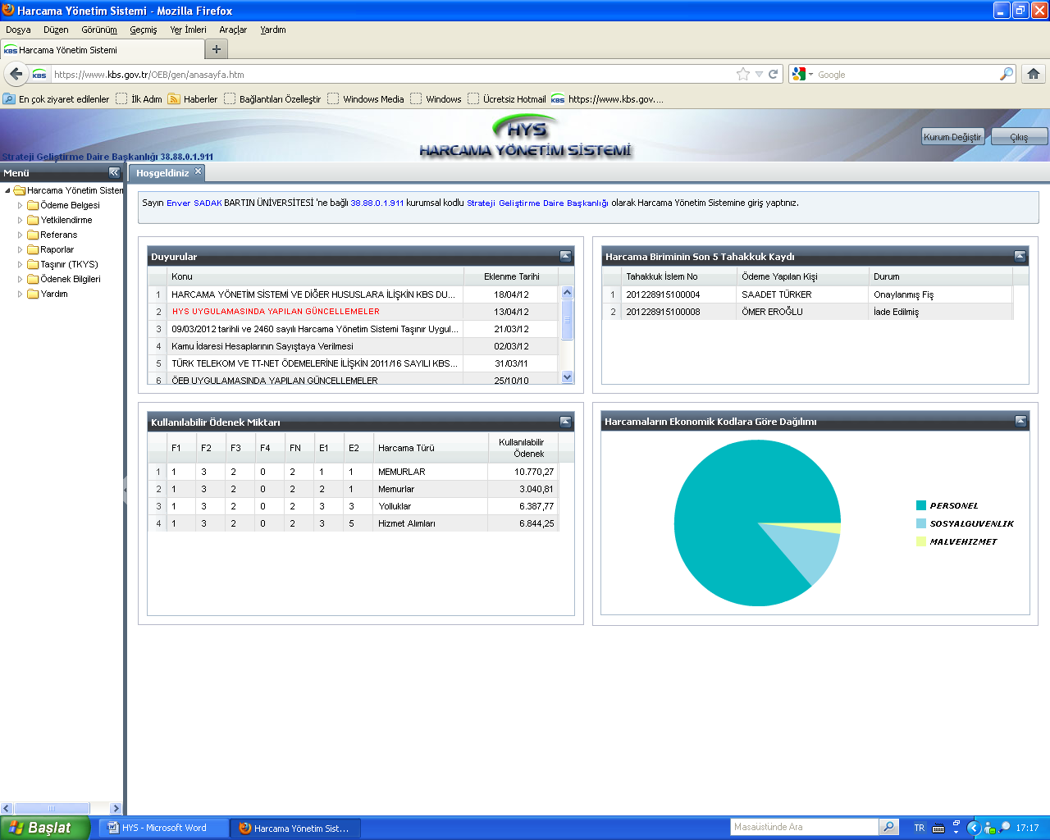

* Ekranın sol kısmında bulunan “Menü” bölümünde Harcama Yönetim Sistemi (HYS), Harcama Yönetim Sistemi bölümünde ise aşağıda belirtilen modüller bulunur;
* Ödeme Belgesi
* Yetkilendirme
* Referans
* Raporlar
* Taşınır (TKYS)
* Ödenek Bilgileri
* Yardım

## Harcama Yetkisi Tarafından Gerçekleştirme Görevlisi Yetkilendirme;

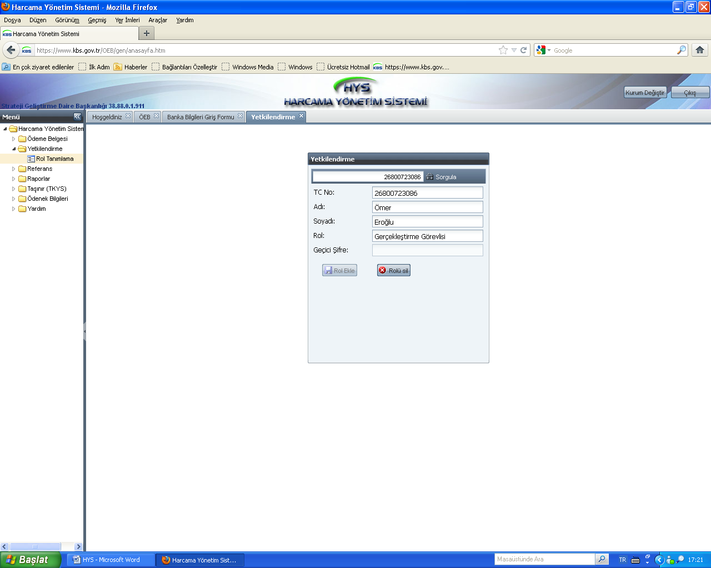

Menüde bulunan yetkilendirme butonu aracılığı ile Rol Tanımlama ekranı açılır ve Harcama Yetkilisi tarafından yetki verilecek Gerçekleştirme Görevlisinin T.C.Kimlik numarasını ilgili alana girilir ve sorgula butonuna basılmak sureti ile KBS Maaş Bilgileri menüsünden bilgiler aktarılarak Rol Ekle butonuna basılarak işlem tamamlanır. Daha önce KBS’yi kullanmayan ve şifresi olmayanlar için Rol Ekle butonuna basıldığında “Geçici Şifre Veriniz” uyarısı gelmektedir. Ekrandaki “Geçici Şifre” kutucuğuna şifre manuel girilir ve “Rol Ekle” butonuna tekrar basılır.

Rol silme işlemi ise gerçekleştirme görevlisinin TC si giriler ve sorgulama yapılarak “Rol Sil” butonuna basılır.

Not: Gerçekleştirme Görevlisi, birimde çalışan 1 personele tanımlanmakla birlikte bu sayı 10 personele kadar çıkabilmektedir.

## Ödeme Emri Belgesi Hazırlama;

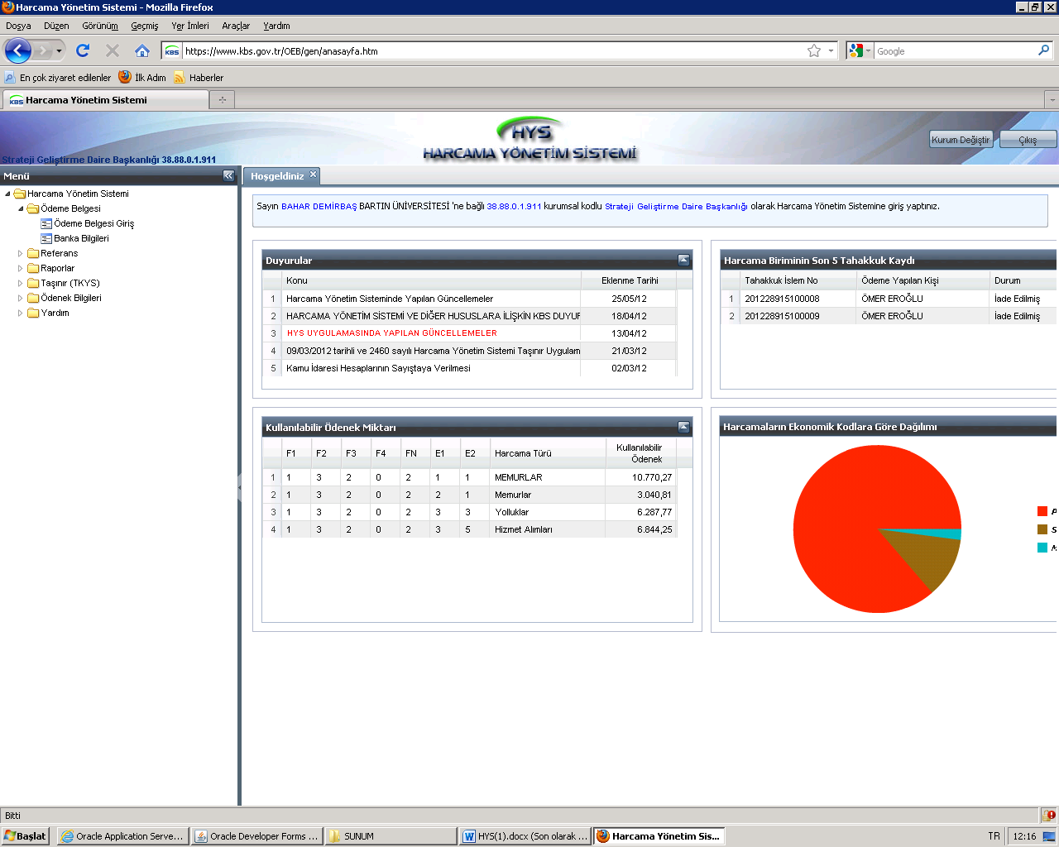

Ödeme Emri klasörü iki kısımdan oluşmaktadır.

***ÖEB Giriş*** : Manuel olarak ödeme emri belgesinin düzenleneceği ekrandır.

***Banka Bilgileri*** : Ödeme yapılan kişilerin banka bilgilerinin kaydedildiği ekrandır.

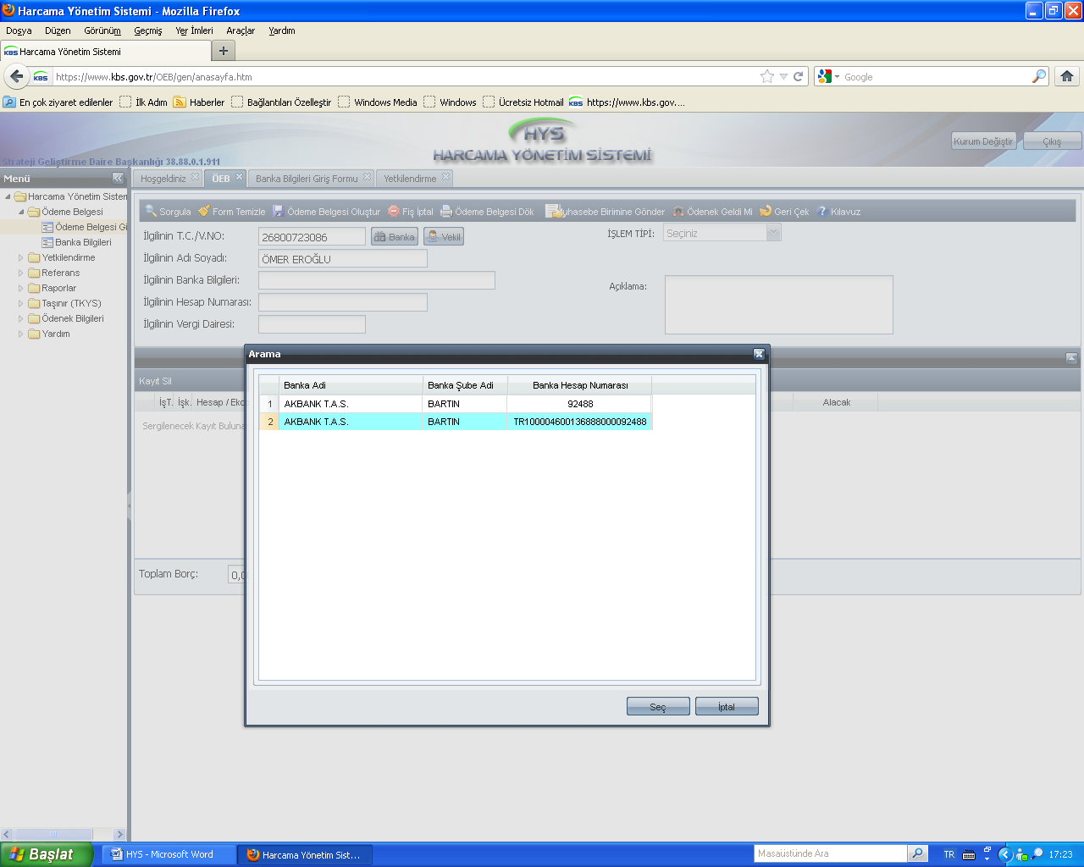

* Menüde bulunan Ödeme Belgesi butonu tıklanarak “Ödeme Belgesi Giriş” klasörü açılır, ilgilinin TC kimlik numarası girilir ve “Banka” butonuna basılmak sureti ile banka bilgileri KBS (sayi2000) sisteminden aktarılır ve ilgiliye ait banka hesap numarası seçilerek işleme devam ediler.

### Banka Bilgileri Yoksa;

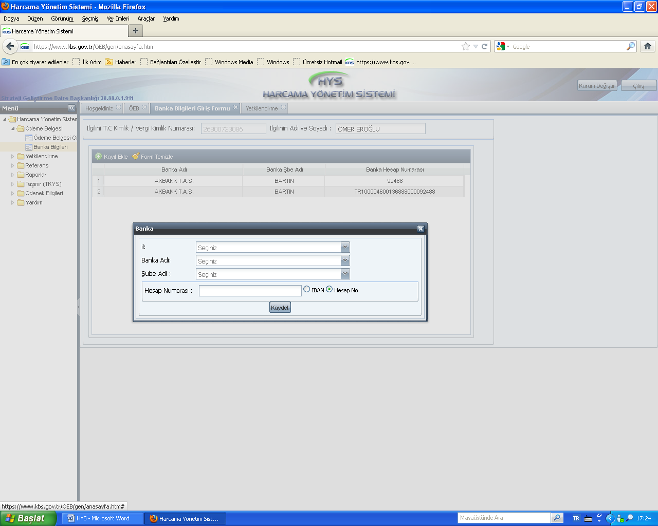

* İlgillere ait banka bilgileri bulunamadığı takdirde “Banka Bilgileri” butonu tıklanarak ilgilinin TC kimlik numarası girilir ve “Enter” tuşuna basılmak sureti ile ilgilini adı soyadı ve varsa diğer banka bilgileri ekrana gelir.
* Yeni banka hesabı eklemek için “Kayıt Ekle” klasörü açılarak “İl, Banka Adı, Şube Adı, Hesap Numarası (İBAN veya Hesap No’su seçilerek) girilir ve “Kaydet” butonuna basılmak suretiyle yeni banka eklemesi yapılır ve ilgili banka seçilerek işleme devam edilir.

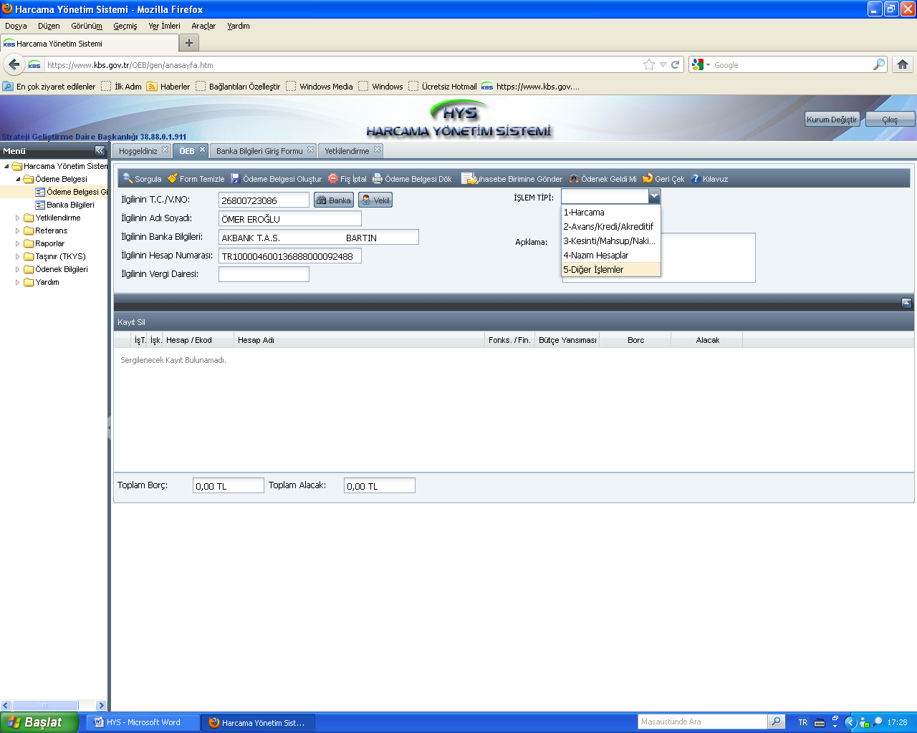

* Vekil Klasöründe ise ilgillerin vekillerine yapılacak ödemelerde kullanılmaktadır.

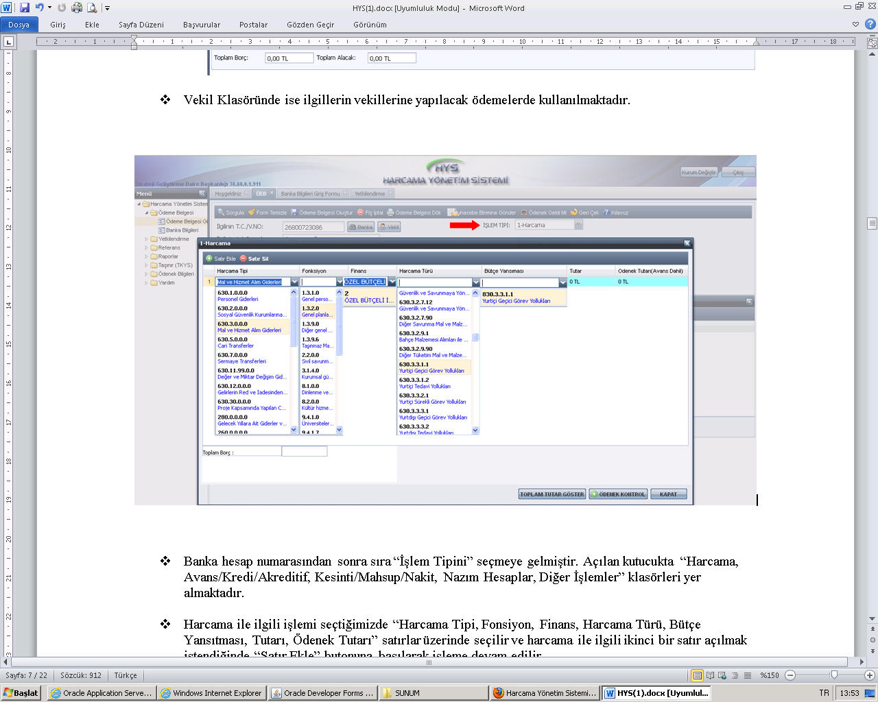

* Banka hesap numarasından sonra sıra “İşlem Tipini” seçmeye gelmiştir. Açılan kutucukta “Harcama, Avans/Kredi/Akreditif, Kesinti/Mahsup/Nakit, Nazım Hesaplar, Diğer İşlemler” klasörleri yer almaktadır.
* Harcama ile ilgili işlemi seçtiğimizde “Harcama Tipi, Fonsiyon, Finans, Harcama Türü, Bütçe Yansıtması, Tutarı, Ödenek Tutarı” satırlar üzerinde seçilir ve harcama ile ilgili ikinci bir satır açılmak istendiğinde “Satır Ekle” butonuna basılarak işleme devam edilir.

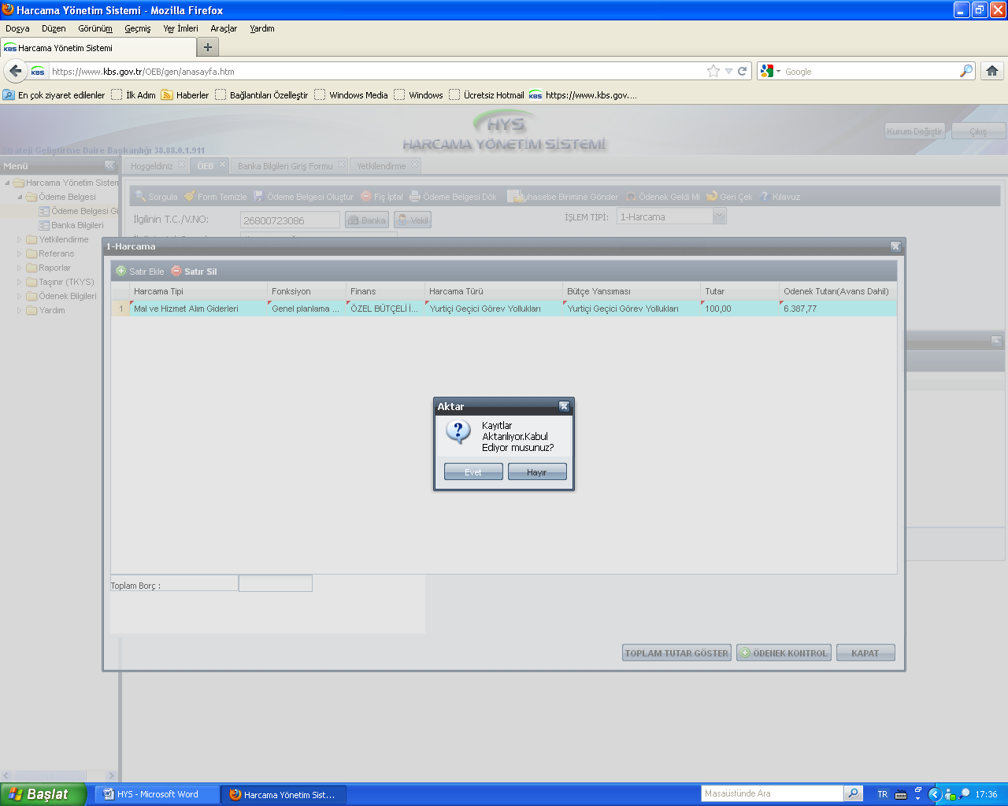

* Ödenek Tutarı (Avans Dahil) sütununda pencerenin alt kısmında bulunan ödenek kontrolüne basılarak ödeneği kontrol edilir ve “Kayıtlar Aktarılıyor Kabul Ediyor musunuz” diye çıkan ekrana evet dememiz halinde ödeneğimiz sütuna aktarılmaktadır.

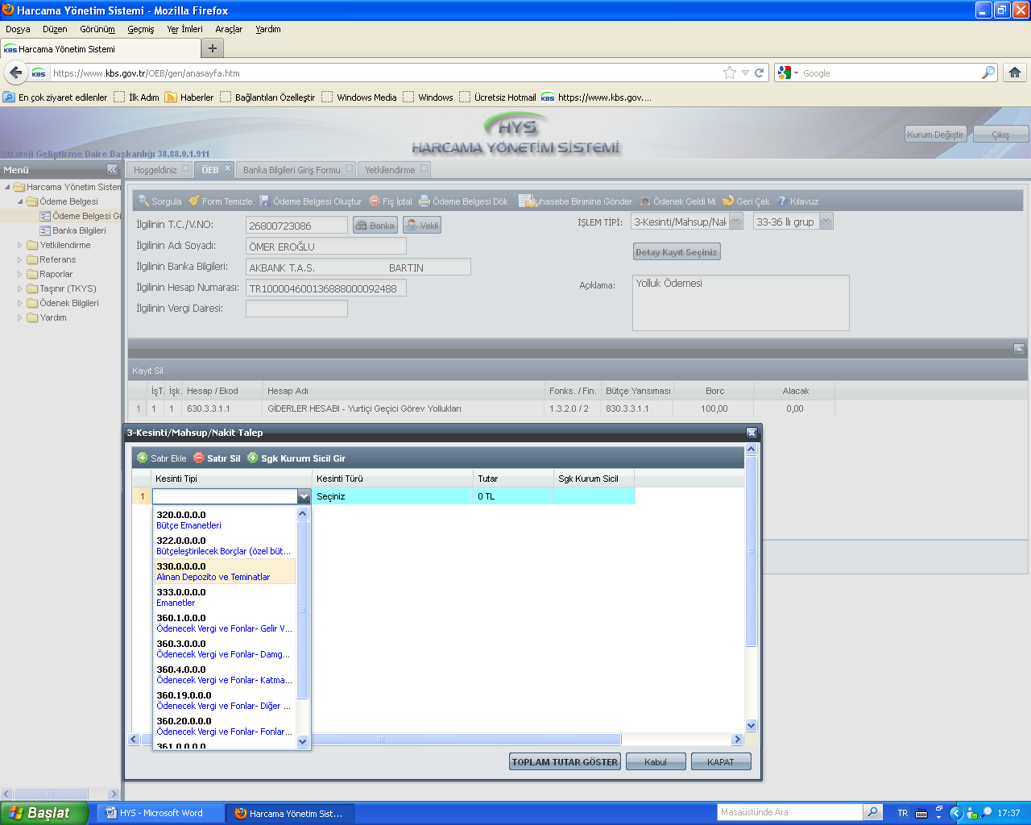

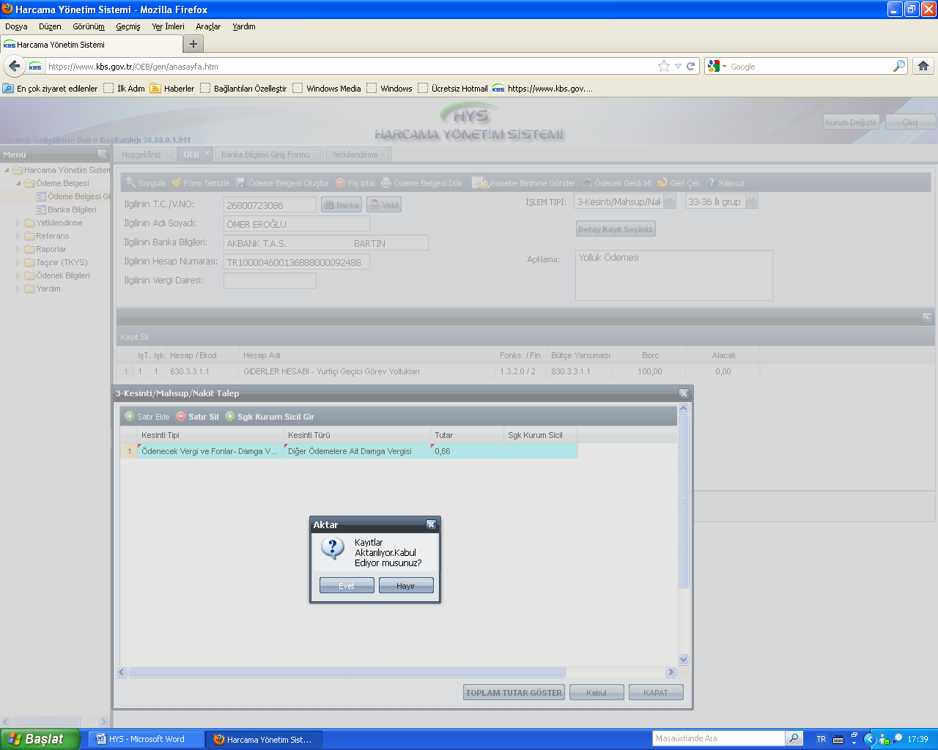

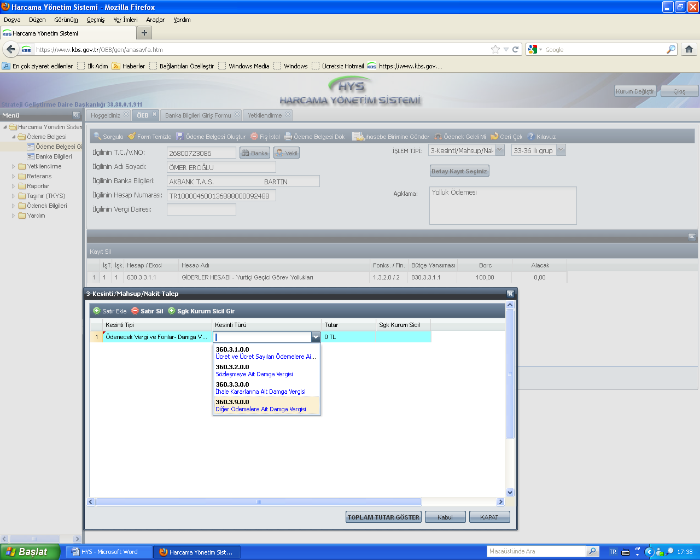

* Ödeme Emri Belgesinde “Kesinti/Mahsup/Nakit Talebi” işlemlerinin yapılabilmesi için İşlem Tipinden seçildikten sonra “103-33-36-Avans-Kişilerden Alacaklar” hesap guruplarından uygun olanı seçilir. “Detay Kayıt Seçiniz” butonuna basılıp açılan klasörde “Kesinti Tipi, Kesinti Türü, Tutarı” sütunları doldurularak “Kabul” butonuna basılır ve gelen uyarıya evet denilerek işlem tamamlanır. Birden fazla kesinti için satır eklemek suretiyle aynı işlemler tekrarlanır.

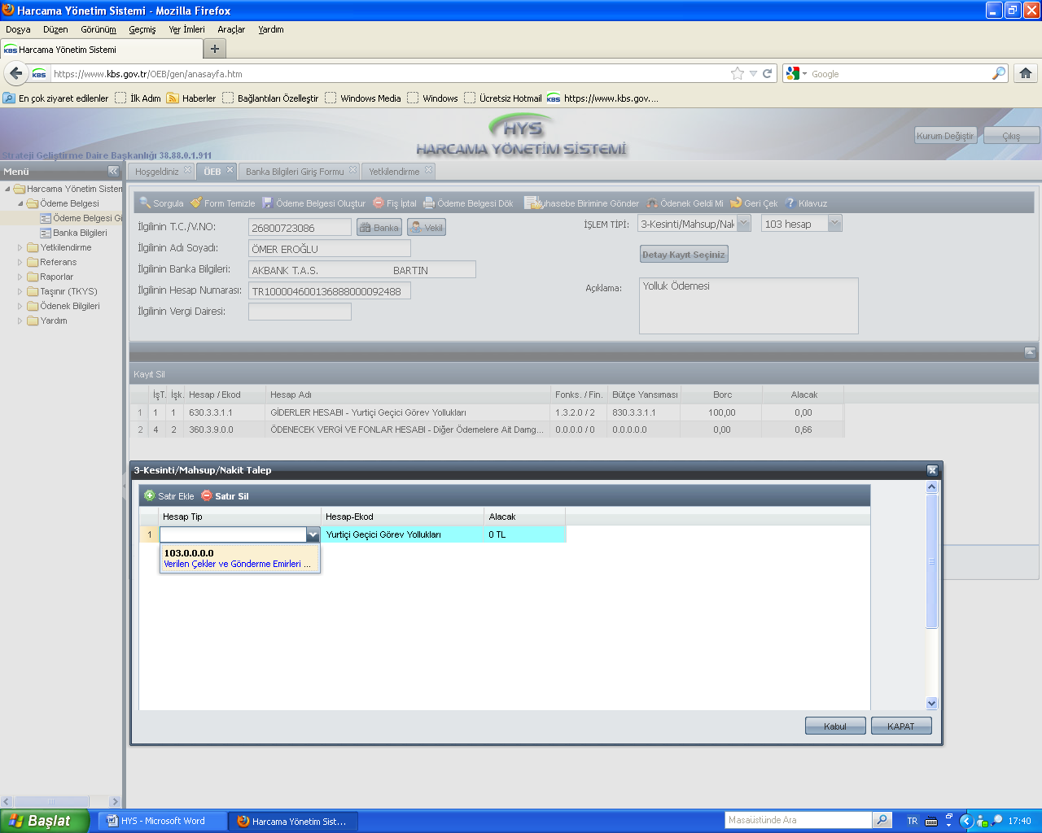

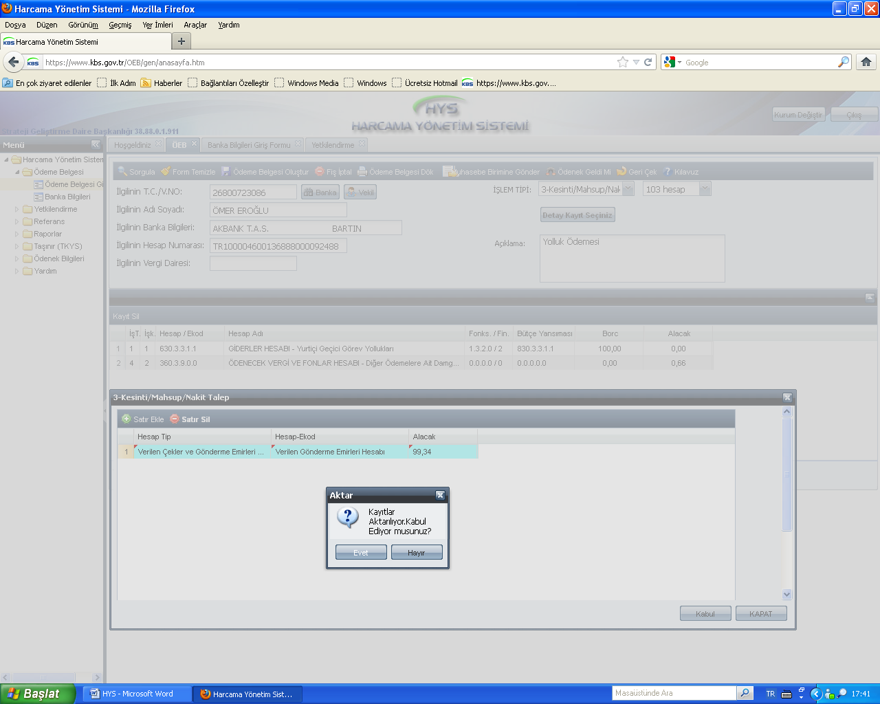

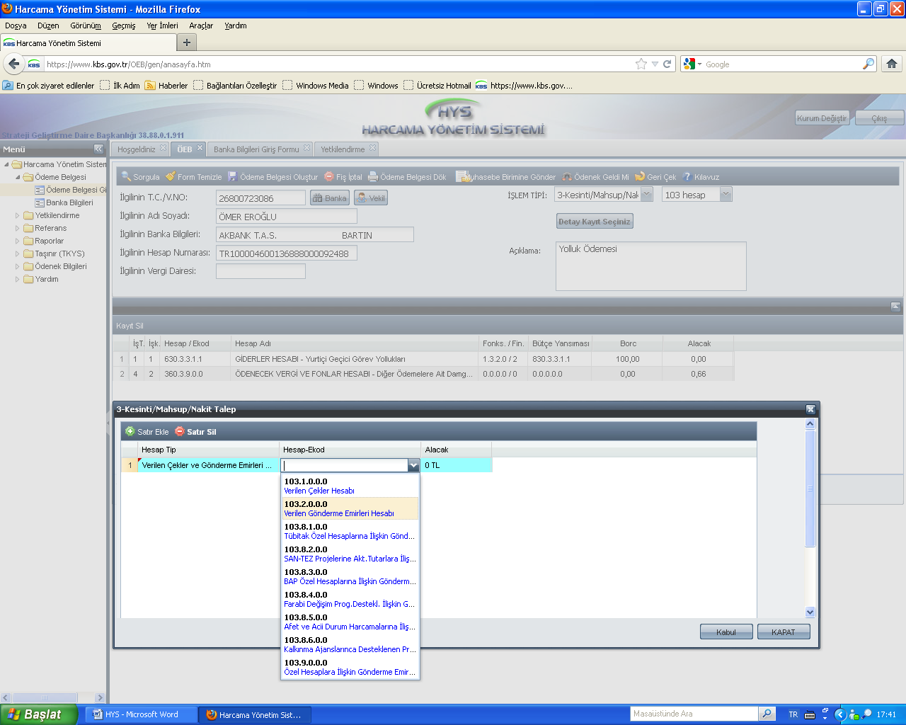

* Ödeme Emri Belgesinde “Kesinti/Mahsup/Nakit Talebi” işlemlerinin yapılabilmesi için İşlem Tipinden seçildikten sonra “103” hesap gurubu seçilir “Detay Kayıt Seçiniz” butonuna basılarak açılan klasörde “Hesap Tipi, Hesap-Ekod, Alacak” sütunları doldurularak “Kabul” butonuna basılır ve gelen uyarıya evet denilerek işlem tamamlanır.

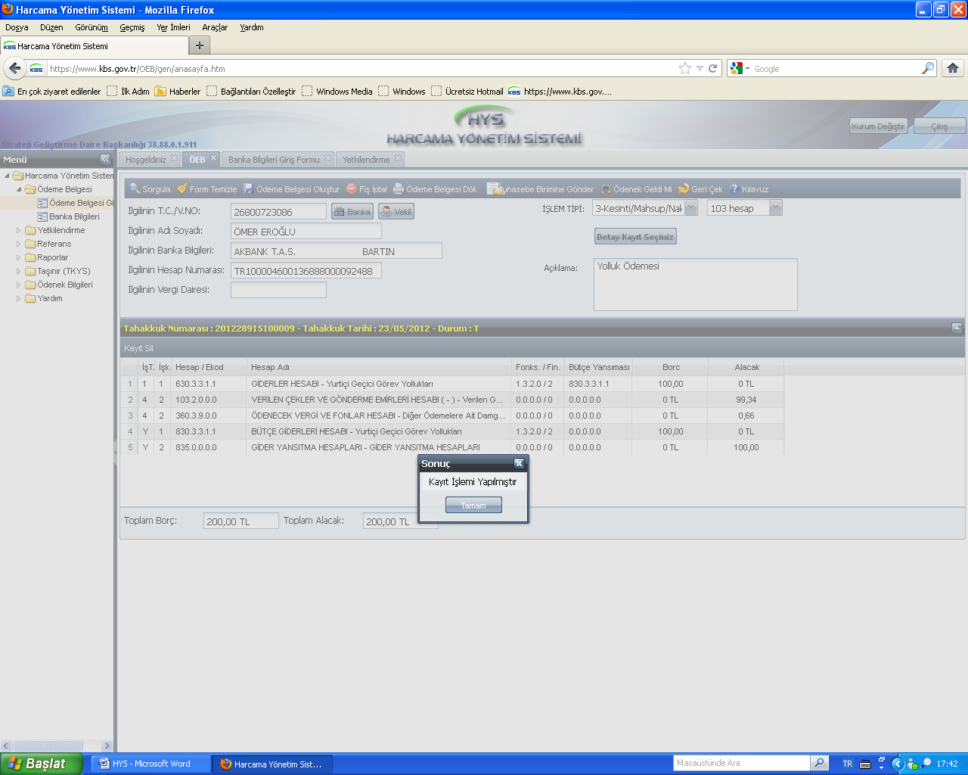

* Ödeme Emri Belgesinde bütün işlemler bittikten sonra “Ödeme Belgesi Oluştur” butonuna basılır ve “Kayıt İşlemi Yapılmıştır” uyarısına “Tamam” tıklanarak belge oluşturulur. Yansıtmalar bu aşamada sistem tarafından atılacaktır.

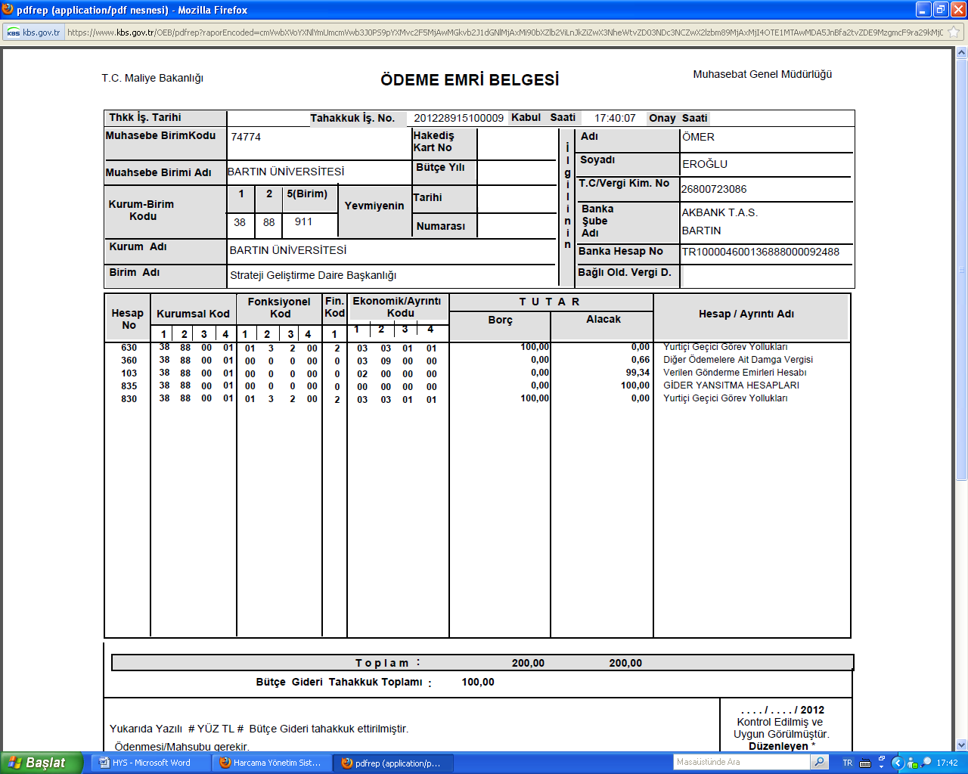

* Ödeme Emri Belgesi oluştur butonuna basılarak Ödeme Emri Oluşturulur ve Ödeme Belgesi Dök butonuna basılarak yazıcıdan çıktı alınabilmektedir.

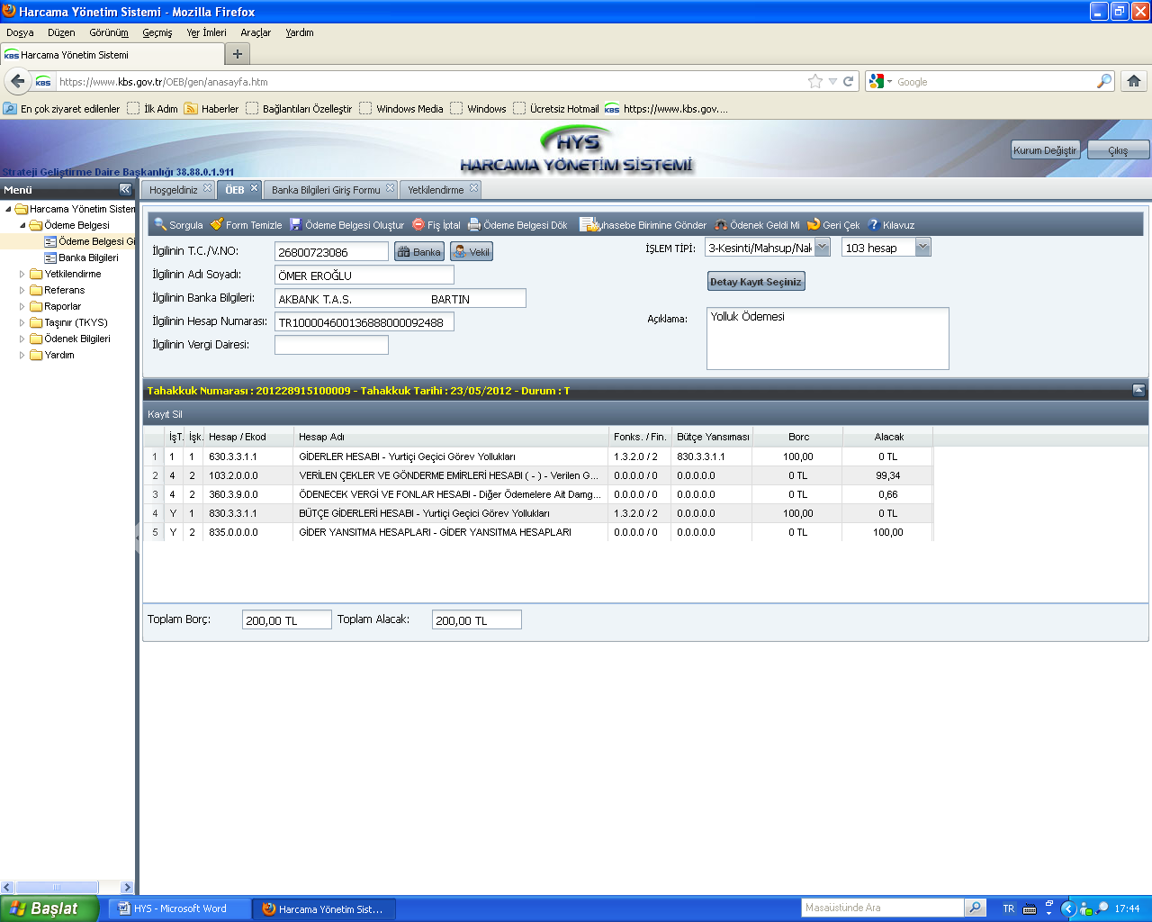

* Ödeme Emri Belgesi oluşturulduktan sonra “Muhasebe Birimine Gönder” butonuna basılarak SGB Muhasebe Birimine gönderilir. Gönderilen Ödeme Emrini herhangi bir sebepten dolayı (maddi hata vb) muhasebe birimi kabul etmeden “Geri Çek” butonu ile geri çekilebilir ve tekrar güncellemeler yapıldıktan sonra Muhasebe birimine gönderilir.
* Yeni Ödeme Emri Belgesi oluşturulmak için “Form Temizle” butonuna basılarak yeni belge hazırlama aşamasına geçilir.

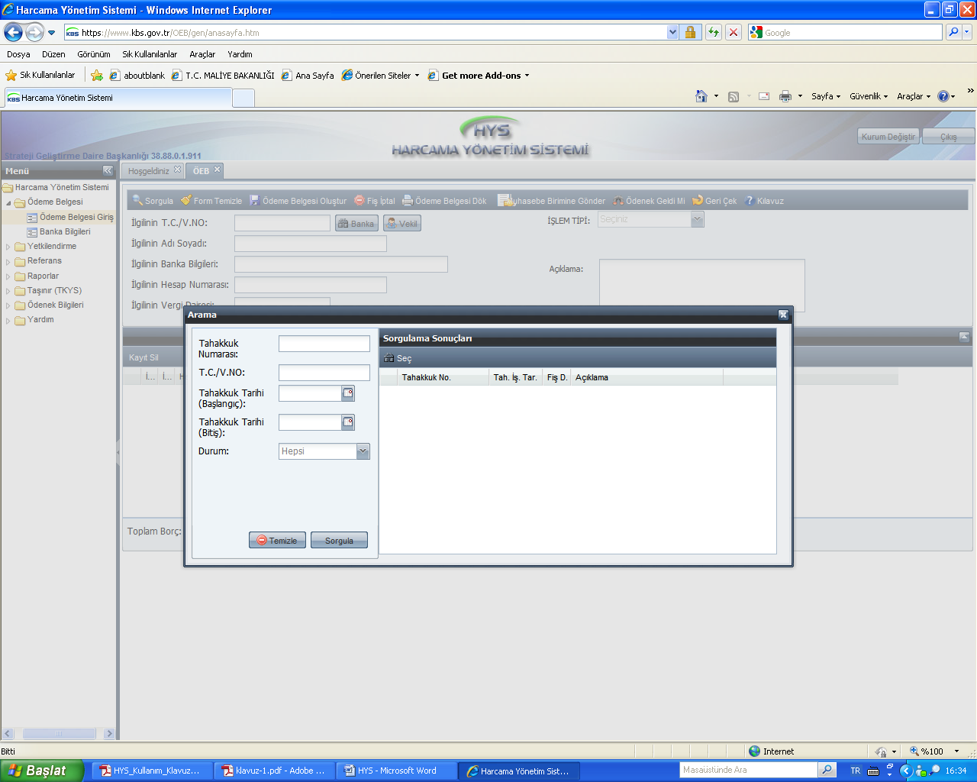

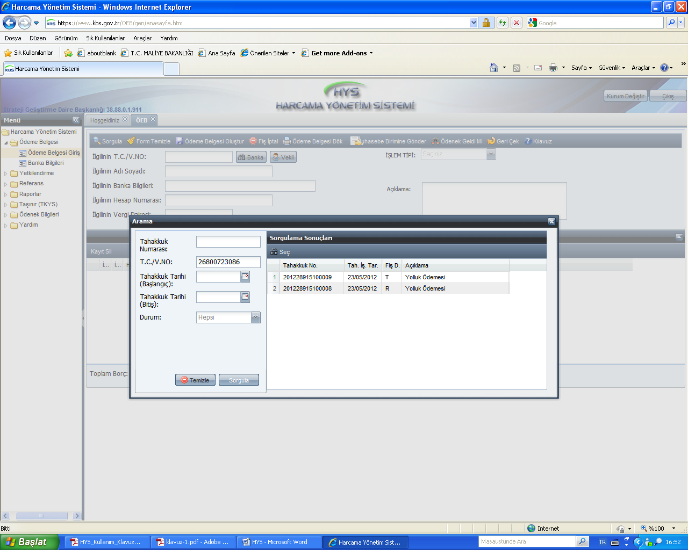

* Daha Önce oluşturulan Ödeme Emri Belgesine ulaşmak için “Sorgula” butonuna basılarak “Tahakkuk No, TC No, Tahakkuk Başlama ve Bitiş tarihleri ve Durum” seçilerek sorgula butonuna basılarak çağırılabilmektedir.

### REFERANS

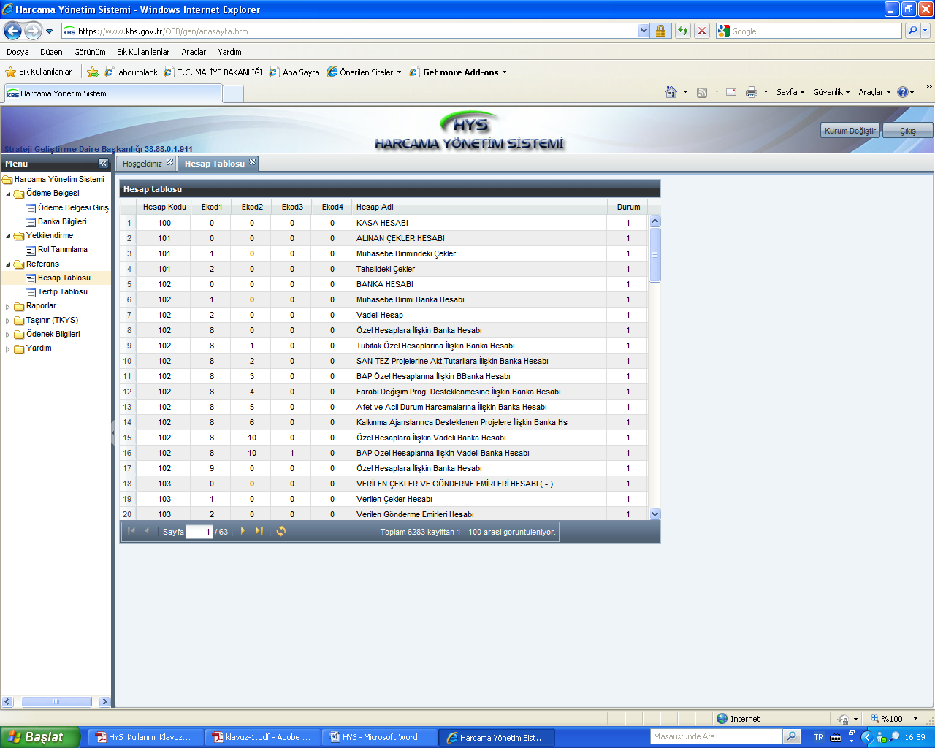

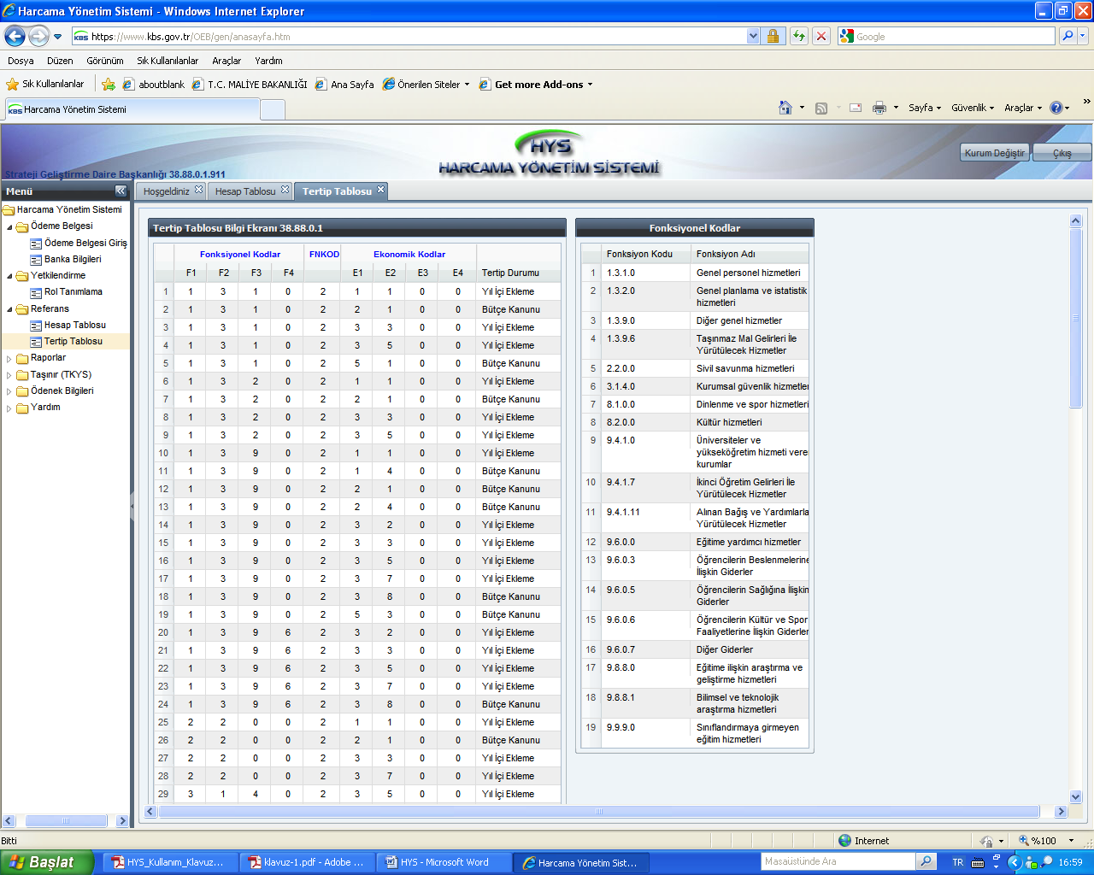

Referans menüsünden detaylı hesap planına ve tertip tablosuna ulaşılabilmektedir.

### RAPORLAR

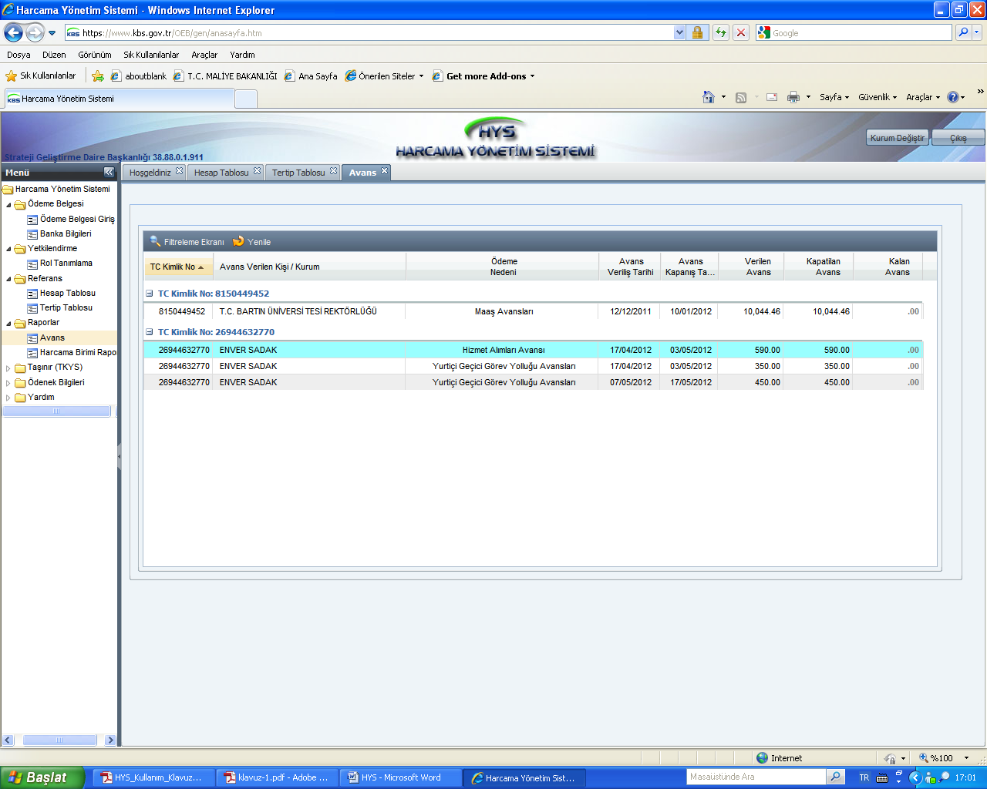

* Raporlar bölümü Avans butonundan harcama birimi bütçesinden alınan açık ya da kapalı tüm avanslar görülebilmektedir.

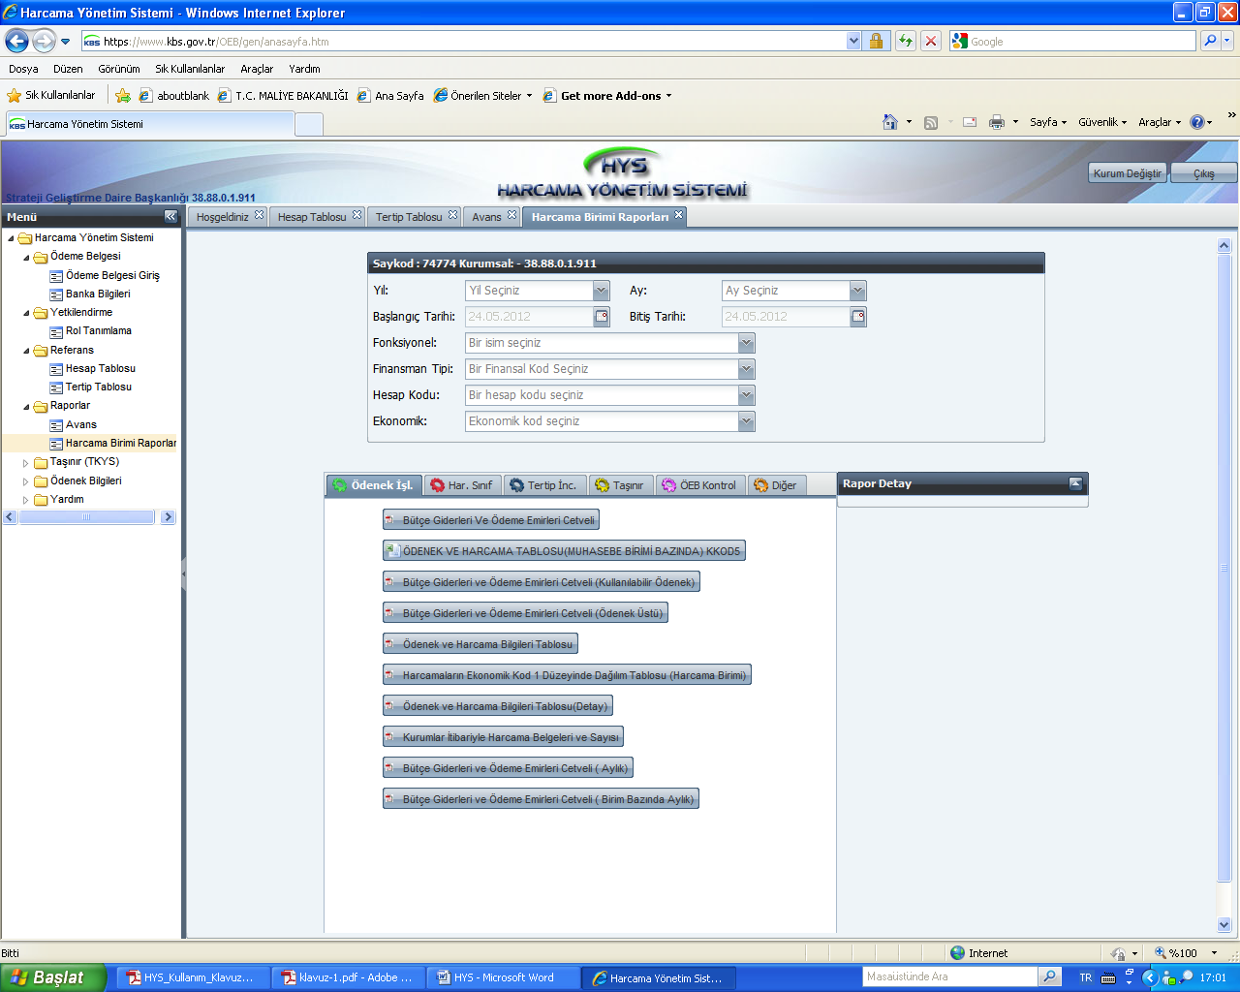

* Kullanıcı “Raporlar” klasörünün altındaki “Harcama Birimi Raporları” ekranından kendi birimine ait raporlarını görüntüleyebilir. Her bir başlığın altında o kıstası ilgilendiren raporlar alınabilir.